**DOKUMEN**

**SPESIFIKASI KEBUTUHAN PERANGKAT LUNAK**

**SI DISTRIBUSI GAS**

“Sistem Informasi Distribusi Gas”

untuk:

PT. Almas Gasindo Jaya Abadi

Agen ELPG3 kg PT. Pertamina

Semarang

Dipersiapkan oleh :

Kelompok

Evaria Ayu Nurjana (5112100060)

Altea Sabila (5112100181)

Rahma Fidha Fadhilah (5112100190)

Lubna Nur A’ini (5112100198)

Pinasthika Cintya Apsari (5112100201)

Jurusan Teknik Informatika - Institut Teknologi Sepuluh Nopember

Kampus ITS Keputih Sukolilo Surabaya

|  |  |  |  |  |
| --- | --- | --- | --- | --- |
|  | **Jurusan**  **Teknik Informatika ITS** | **Nomor Dokumen** | | **Halaman** |
| ***SKPL-001*** | | *1 / 50 hlm* |
| **Revisi** | *-* | *18 Februari 2014* |

**DAFTAR PERUBAHAN**

|  |  |
| --- | --- |
| **Revisi** | **Deskripsi** |
| **A** |  |
| **B** |  |
| **C** |  |
| **D** |  |
| **E** |  |
| **F** |  |
| **G** |  |

|  |  |  |  |  |  |  |  |  |
| --- | --- | --- | --- | --- | --- | --- | --- | --- |
| INDEX  TGL | - | A | B | C | D | E | F | G |
| Ditulis oleh |  |  |  |  |  |  |  |  |
| Diperiksa oleh |  |  |  |  |  |  |  |  |
| Disetujui oleh |  |  |  |  |  |  |  |  |

**Daftar Halaman Perubahan**

|  |  |  |  |
| --- | --- | --- | --- |
| **Halaman** | **Revisi** | **Halaman** | **Revisi** |
|  |  |  |  |

**Daftar Isi**

1 Pendahuluan 8

1.1 Tujuan Penulisan Dokumen 8

1.2 Lingkup Masalah 8

1.3 Definisi dan Istilah 9

1.4 Aturan Penamaan dan Penomoran 10

1.5 Referensi 11

1.6 Ikhtisar Dokumen 11

2 Deskripsi Umum Perangkat Lunak 11

2.1 Deskripsi Umum Sistem 11

2.2 Fungsi Produk 12

2.3 Karakteristik Pengguna 12

2.4 Batasan 13

2.5 Lingkungan Operasi 14

3 Deskripsi Umum Kebutuhan 14

3.1 Kebutuhan antarmuka eksternal 14

3.1.1 Antarmuka pengguna 14

3.1.2 Antarmuka perangkat keras 14

3.1.3 Antarmuka perangkat lunak 14

3.1.4 Antarmuka komunikasi 14

3.2 Deskripsi Fungsional 15

3.2.1 Use Case Diagram 15

3.2.2 Fungsi 1: Mengirim Permohonan Lamaran 16

3.2.2.1 Skenario: Mengirim Permohonan Lamaran 16

3.2.2.2 Diagram Aktivitas: Mengirim Permohonan Lamaran 17

3.2.2.3 Diagram Sekuens: Mengirim Permohonan Lamaran 18

3.2.2.4 Diagram Kolaborasi Objek: Mengirim Permohonan Lamaran 19

3.2.3 Fungsi 2: Melihat Pengumuman dari Perusahaan 20

3.2.3.1 Skenario: Melihat Pengumuman dari Perusahaan 21

3.2.3.2 Diagram Aktivitas: Melihat Pengumuman dari Perusahaan 20

3.2.3.3 Diagram Sekuens: Melihat Pengumuman dari Perusahaan 22

3.2.3.4 Diagram Kolaborasi Objek: Melihat Pengumuman dari Perusahaan 23

3.2.4 Fungsi 3: Mengunduh Berkas Pelamar.........................................................................................23

3.2.4.1 Skenario: Mengunduh Berkas Pelamar......................................................................................24

3.2.4.2 Diagram Aktivitas: Mengunduh Berkas Pelamar.......................................................................25

3.2.4.3 Diagram Sekuens: Mengunduh Berkas Pelamar........................................................................26

3.2.4.4 Diagram Kolaborasi Objek: Mengunduh Berkas Pelamar.........................................................26

3.2.5 Fungsi 4: Melihat Daftar Pelamar................................................................................................26

3.2.5.1 Skenario: Melihat Daftar Pelamar..............................................................................................26

3.2.5.2 Diagram Aktivitas: Melihat Daftar Pelamar...............................................................................27

3.2.5.3 Diagram Sekuens: Melihat Daftar Pelamar................................................................................27

3.2.5.4 Diagram Kolaborasi Objek: Melihat Daftar Pelamar.................................................................28

3.2.6 Fungsi 5: Melihat Jumlah Pelamar yang Valid............................................................................28

3.2.6.1 Skenario: Melihat Jumlah Pelamar yang Valid..........................................................................28

3.2.6.2 Diagram Aktivitas: Melihat Jumlah Pelamar yang Valid...........................................................29

3.2.6.3 Diagram Sekuens: Melihat Jumlah Pelamar yang Valid............................................................30

3.2.6.4 Diagram Kolaborasi Objek: Melihat Jumlah Pelamar yang Valid.............................................30

3.2.7 Fungsi 6: Mengubah Status Pelamar...........................................................................................31

3.2.7.1 Skenario: Mengubah Status Pelamar..........................................................................................31

3.2.7.2 Diagram Aktivitas: Mengubah Status Pelamar..........................................................................32

3.2.7.3 Diagram Sekuens: Mengubah Status Pelamar............................................................................33

3.2.7.4 Diagram Kolaborasi Objek: Mengubah Status Pelamar.............................................................34

3.2.8 Fungsi 7: Menambah Informasi Lowongan Pekerjaan................................................................34

3.2.8.1 Skenario: Menambah Informasi Lowongan Pekerjaan..............................................................34

3.2.8.2 Diagram Aktivitas: Menambah Informasi Lowongan Pekerjaan...............................................35

3.2.8.3 Diagram Sekuens: Menambah Informasi Lowongan Pekerjaan................................................36

3.2.8.4 Diagram Kolaborasi Objek: Menambah Informasi Lowongan Pekerjaan.................................37

3.2.9 Fungsi 8: Menambah Pengumuman dari Perusahaan..................................................................37

3.2.9.1 Skenario: Menambah Pengumuman dari Perusahaan................................................................37

3.2.9.2` Diagram Aktivitas: Menambah Pengumuman dari Perusahaan.................................................38

3.2.9.3 Diagram Sekuens: Menambah Pengumuman dari Perusahaan..................................................39

3.2.9.4 Diagram Kolaborasi Objek: Menambah Pengumuman dari Perusahaan...................................40

3.2.10 Fungsi 9: Mencetak Laporan Pelamar........................................................................................40.

3.2.10.1 Skenario: Mencetak Laporan Pelamar........................................................................................40

3.2.10.2 Diagram Aktivitas: Mencetak Laporan Pelamar........................................................................41

3.2.10.3 Diagram Sekuens: Mencetak Laporan Pelamar.........................................................................42

3.2.10.4 Diagram Kolaborasi Objek: Mencetak Laporan Pelamar..........................................................42

3.3 Deskripsi Kelas-kelas 43

3.3.1 Diagram Kelas 43

3.3.2 Deskripsi Domain Persoalan 44

3.3.3 Deskripsi Kelas Pengendali 44

3.3.4 Deskripsi Kelas *Entity (Persisten)* 46

3.3.5 Deskripsi Kelas *Boundary* 48

3.4 Deskripsi Perilaku Sistem......................................................................................................................48

3.5 Kebutuhan NonFungsional...................................................................................................................52

3.6 Batasan Perancangan 52

3.7 Ringkasan Kebutuhan 53

3.7.1 Ringkasan Kebutuhan Fungsional 53

3.7.2 Ringkasan Kebutuhan Non Fungsional 53

**Daftar Tabel**

Tabel 1 Aturan Penamaan dan Penomoran 10

Tabel 2 Karakteristik Pengguna 12

Tabel 3 Deskripsi Kelas Domain Persoalan 44

Tabel 4 Deskripsi Kelas Pengendali 44

Tabel 5 Deskripsi Kelas *Entity* 46

Tabel 6 Deskripsi Kelas *Boundary* 48

Tabel 7 Deskripsi Kebutuhan Non Fungsional 49

Tabel 8 Ringkasan Kebutuhan Fungsional 50

Tabel 9 Ringkasan Kebutuhan Non Fungsional 50

**Daftar Gambar**

Gambar 1. Use Case Diagram. 15

Gambar 2. Diagram Aktivitas “Mengirim Permohonan Lamaran” 17

Gambar 3. Diagram Sekuens “Mengirim Permohonan Lamaran” 18

Gambar 4. Diagram Kolaborasi “Mengirim Permohonan Lamaran” 19

Gambar 5. Diagram Aktivitas “Melihat Pengumuman dari Perusahaan” 21

Gambar 6. Diagram Sekuens “Melihat Pengumuman dari Perusahaan” 22

Gambar 7. Diagram Kolaborasi “Melihat Pengumuman dari Perusahaan” 23

Gambar 8. Diagram Aktivitas “Mengunduh Berkas Pelamar” 24

Gambar 9. Diagram Sekuens “Mengunduh Berkas Pelamar” 25

Gambar 10. Diagram Kolaborasi “Mengunduh Berkas Pelamar” 26

Gambar 11. Diagram Aktivitas “Melihat Daftar Pelamar” 27

Gambar 12. Diagram Sekuens “Melihat Daftar Pelamar” 27

Gambar 13. Diagram Kolaborasi “Melihat Daftar Pelamar” 28

Gambar 14. Diagram Aktivitas “Melihat Jumlah Pelamar yang Valid” 29

Gambar 15. Diagram Sekuens “Melihat Jumlah Pelamar yang Valid” 30

Gambar 16. Diagram Kolaborasi “Melihat Jumlah Pelamar yang Valid” 30

Gambar 17. Diagram Aktivitas “Mengubah Status Pelamar” 32

Gambar 18. Diagram Sekuens “Mengubah Status Pelamar” 33

Gambar 19. Diagram Kolaborasi “Mengubah Status Pelamar” 34

Gambar 20. Diagram Aktivitas “Menambah Informasi Lowongan Pekerjaan” 35

Gambar 21. Diagram Sekuens “Menambah Informasi Lowongan Pekerjaan” 36

Gambar 22. Diagram Kolaborasi “Menambah Informasi Lowongan Pekerjaan” 37

Gambar 23. Diagram Aktivitas “Menambah Pengumuman dari Perusahaan” 38

Gambar 24. Diagram Sekuens “Menambah Pengumuman dari Perusahaan” 39

Gambar 25. Diagram Kolaborasi “Menambah Pengumuman dari Perusahaan” 40

Gambar 26. Diagram Aktivitas “Mencetak Laporan Pelamar” 41

Gambar 27. Diagram Sekuens “Mencetak Laporan Pelamar” 42

Gambar 28. Diagram Kolaborasi “Mencetak Laporan Pelamar” 42

Gambar 29. Diagram Kelas (Belum digabung) 43

Gambar 30. Diagram Kelas 44

Gambar 31. Conceptual Data Model 46

Gambar 32. StateChart Diagram pelamar..............................................................................................................49

Gambar 32. StateChart Diagram pengumuman.....................................................................................................49

Gambar 32. StateChart Diagram perusahaan.........................................................................................................50

Gambar 32. StateChart Diagram Lowongan..........................................................................................................51

Gambar 32. StateChart Diagram Berkas Pelamar..................................................................................................52

**Pendahuluan**

***Tujuan Penulisan Dokumen***

Dokumen ini berisi Spesifikasi Kebutuhan Perangkat Lunak (SKPL) atau *Software Requirement Spesification (SRS)* untuk Sistem Informasi Lowongan Kerja*.*Tujuan dari penulisan dokumen ini adalah untuk memberikan penjelasan mengenai perangkat lunak yang akan dibangun, baik berupa gambaran umum maupun penjelasan detil dan menyeluruh.

Pengguna dari dokumen ini adalah pengembang perangkat lunak sistem informasidan pengguna *(klien)* dari perangkat lunak atau personil-personil yang terlibat dalam sistem. Dokumen ini akan digunakan sebagai bahan acuan dalam proses pengembangan dan sebagai bahan evaluasi pada saat proses pengembangan perangkat lunak maupun di akhir pengembangannya. Dengan adanya dokumen SKPL ini diharapkan pengembangan perangkat lunak akan lebih terarah dan lebih terfokus serta tidak menimbulkan ambiguitas terutama bagi pengembang perangkat lunak sistem informasi.

***Lingkup Masalah***

Sistem informasi lowongan kerja ITS merupakan suatu sistem informasi yang menyediakan informasi-informasi menyangkut lowongan-lowongan pekerjaan untuk mahasiswa ITS guna mempermudah mahasiswa mencari pekerjaan. Sistem ini menggunakan antarmuka berbasis web dan perangkat keras yang dapat mengaksesnya dimulai dari PC sampai smartphone.

Perangkat lunak yang akan dikembangkan adalah perangkat lunak *Sistem Informasi Lowongan Kerja (SILOWKER)*, yaitu merupakan perangkat lunak yang digunakan untuk melayani proses bisnis dari si pencari kerja dan si pembuka lowongan kerja. *SILOWKER* dapat melakukan hal-hal berikut ini :

* Proses dari pihak pengelola sistem informasi lowongan pekerjaan ITS :

1. Proses mendapatkan informasi mengenai lowongan pekerjaan yang ada.

* Pengelola SI Lowongan Kerja ITS mencari informasi tentang lowongan kerja yang ada dari Internet atau pihak perusahaan yang membuka lowongan pekerjaan ingin mempromosikan lowongan kerjanya ke pengelola SI Lomba ITS.

1. Proses verifikasi dan validasi informasi lowongan pekerjaan

* Pengelola SI Lowongan Kerja ITS mengolah informasi yang masuk terkait validitasnya sebelum dipublikasikan melalui sac.its.ac.id.

1. Proses publikasi informasi lowongan pekerjaan

* Pengelola SI Lowongan Kerja ITS mempublikasikan informasi terkait lowongan kerja yang tersedia ke laman khusus lowongan di sac.its.ac.id.

1. Proses perekapan berkas peserta yang melakukan validasi

* Pengelola SI Lowongan Kerja ITS melakukan verifikasi terhadap data yang diinput di website dengan data yang ada di berkas pendaftaran untuk dinyatakan valid atau tidak valid.

1. Proses penginformasian bahwa proses melamar telah berhasil tersimpan dalam database

* Pengelola SI Lowongan Kerja ITS akan memberikan informasi kepada pelamar bahwa proses melamar yang dilakukan oleh mahasiswa tersebut telah berhasil tersimpan dalam database sehingga pelamar dipersilahkan menunggu pengumuman selanjutnya dari perusahaan
* Proses dari pihak mahasiswa ITS :

1. Mahasiswa mencari informasi mengenai lowongan pekerjaan yang ditampilkan di website sac.its.ac.id
2. Mahasiswa mendapatkan informasi lowongan pekerjaan sesuai bidang minat
3. Mahasiswa yang belum mempunyai User ID di website nya, maka mahasiswa dapat melakukan pendaftaran secara online
4. Mahasiswa melakukan verifikasi akun yang dikirim oleh pengelola website ke email mahasiswa
5. Mahasiswa mengisi form yang disediakan oleh akun untuk mendaftar di lowongan pekerjaan yang dipilih oleh mahasiswa sesuai minat
6. Setelah mahasiswa log in, maka langsung memilih lowongan pekerjaan yang diinginkan sekaligus posisi lalu mahasiswa bisa men-submit permohonan lamaran secara langsung
7. Mahasiswa mencetak bukti pendaftaran yang nantinya digunakan untuk validasi bersamaan dengan berkas yang dikirim langsung ke SAC

Jika dilihat dari operasionalnya, SILOWKER dapat diakses mahasiswa dari berbagai browser yang mendukung javascript dan adanya pembedaan halaman user(mahasiswa) dan admin. Dari segi keamanan, adanya penggunaan password dan enkripsi dalam form login untuk membedakan tipe user termasuk hak akses masing-masing, hanya administrator yang mempunyai wewenang untuk membuat user yang sesuai dengan peranannya, mengubah peranan user, serta menghapus user, administrator terdiri dari beberapa orang yang terpercaya dan administrator bisa mengubah *password user*. Dalam penyajian informasi, adanya informasi tata cara registrasi, pendaftaran dan peraturan dalam melaksanakan prosedur pendaftaran sistem dan informasi yang selalu *up to date*. Kinerja sistem yang memiliki antarmuka yang atraktif, dinamis, dan *user friendly*.

***Definisi dan Istilah***

Berikut adalah daftar definisi dan istilah penting yang digunakan dalam dokumen SKPL ini:

* SRS : *Software Requirements Specification*, atau
* SKPL : Spesifikasi Kebutuhan Perangkat Lunak

Dokumen hasil analisis yang berisi spesifikasi kebutuhan perangkat lunak.

* SILOWKER : Sistem Informasi Lowongan Kerja
* PHP : *Hypertext Preprocessor*

[bahasa skrip](http://id.wikipedia.org/wiki/Bahasa_skrip) yang dapat ditanamkan atau disisipkan ke dalam [HTML](http://id.wikipedia.org/wiki/HTML).PHP banyak dipakai untuk memrogram [situs web](http://id.wikipedia.org/wiki/Situs_web) dinamis. PHP dapat digunakan untuk membangun sebuah [CMS](http://id.wikipedia.org/wiki/CMS).

***Aturan Penamaan dan Penomoran***

Penulisan dokumen SKPL ini menggunakan berbagai macam aturan penamaan dan penomoran yang berbeda-beda untuk beberapa bagian tertentu. Aturan penamaan dan penomoran yang digunakan berdasarkan hal/bagian tersebut adalah seperti yang tercantum pada Tabel 1 berikut ini.

**Tabel 1 Aturan Penamaan dan Penomoran**

| **Hal/Bagian** | **Aturan Penomoran/Penamaan** |
| --- | --- |
| Kebutuhan Fungsional | SKPL-FXX : Menunjukkan kebutuhan fungsional ke-XX |
| Kebutuhan Non Fungsional | SKPL-NFXX : Menunjukkan kebutuhan non fungsional ke-XX |
| Ringkasan kebutuhan fungsional | SKPL-Fxxx dimana xxx adalah tiga digit bilangan bulat dimulai dari 000 |
| Ringkasan kebutuhan non-fungsional | SKPL-NFxxx dimana xxx adalah tiga digit bilangan bulat dimulai dari 000 |

***Referensi***

Beberapa *textbook*,panduan, atau dokumentasi lain yang digunakan sebagai acuan dalam pengembangan perangkat lunak ini adalah sebagai berikut :

1. *IEEE Std 830-1993, IEEE Recommended Parctice for Software Requirement Specifications*.
2. *Software Engineering, Aparctitioner’s Approach 5th edition, Roger S Pressman, Mc Graw Hill, 2001.*
3. Panduan Penggunaan dan Pengisian Spesifikasi Perangkat Lunak (SKPL), Jurusan Teknik Informatika, Institut Teknologi Sepuluh Nopember.
4. Panduan Pengisian Spesifikasi Perangkat Lunak (SKPL) Beroriantasi Proses, Jurusan Teknik Informatika, Institut Teknologi Sepuluh Nopember

***Ikhtisar Dokumen***

Dokumen ini secara garis besar terdiri dari tiga bab dengan perincian sebagai berikut:

* Bab 1 Pendahuluan, merupakan pengantar dokumen SKPL ini yang berisi tujuan penulisan dokumen, lingkup masalah, juga memuat definisi dan istilah yang digunakan serta deskripsi umum dokumen yang merupakan ikhtisar dokumen SKPL.
* Bab 2 Deskripsi Global Perangkat Lunak, mendefinisikan perspektif produk perangkat lunak serta asumsi dan ketergantungan yang digunakan dalam pengembangan Sistem Informasi Lowongan Kerja*.*
* Bab 3 Deskripsi Rinci Kebutuhan, mendeskripsikan kebutuhan khusus bagi Sistem Informasi Lowongan Kerja, yang meliputi kebutuhan antarmuka eksternal, kebutuhan fungsionalitas, kebutuhan performansi, batasan perancangan, atribut sistem perangkat lunak, dan kebutuhan lain dari Sistem Informasi Lowongan Kerja.

**Deskripsi Umum Perangkat Lunak**

***Deskripsi Umum Sistem***

Sistem informasi SAC ITS merupakan sistem informasi untuk lowongan pekerjaan dari perusahaan mitra kepada pencari pekerjaan. Pencari pekerjaan ini tidak hanya untuk alumni ITS, melainkan dari Perguruan Tinggi lain bisa mendaftar juga. Untuk publikasi lowongan pekerjaan dilakukan oleh admin SAC, dimana data yang diperoleh berasal dari perusahaan mitra. Pencari kerja yang mendaftar pekerjaan secara manual membawa berkas-berkasnya ke admin SAC kemudian admin tersebut memasukkan data ke sistem.

Untuk alumni ITS, ada fitur khusus untuk pembuatan akun yaitu Tracer. Selain pengumuan atau koordinasi jurusan terhadap alumni, fitur tracer digunakan untuk verifikasi apakah alumni ITS atau bukan dengan mengajukan pertanyaan terkait jurusan alumni atau ITS. Untuk akun alumni tidak memiliki batas expired. Untuk sementara fitur ini disharing untuk keperluan Ikatan Alumni ITS.

***Fungsi Produk***

Perangkat Lunak *SILOWKER* ini mempunyai beberapa fungsi utama, antara lain:

1. (SKPL-F01) Dapat menampilkan menu untuk mengirim permohonan lamaran, mencetak lamaran, dan membatalkan lamaran
2. (SKPL-F03) Dapat menampilkan daftar lowongan pekerjaan, informasi mendetail mengenai suatu lowongan pekerjaan
3. (SKPL-F04) Dapat mengolah data pelamar pekerjaan dan menampilkan hasilnya dalam bentuk statistik
4. (SKPL-F05) Dapat menampilkan hasil seleksi lowongan pekerjaan dan pengumuman dari perusahan terkait suatu lowongan pekerjaan
5. (SKPL-F06) Dapat menampilkan lowongan pekerjaan yang dipublikasikan di website
6. (SKPL-F07) Dapat mengubah status validitas pelamar
7. (SKPL-F08) Mencetak laporan pelamar
8. (SKPL-F09) Dapat melihat jumlah pelamar yang valid
9. (SKPL-F10) Dapat mengunduh berkas pelamar
10. (SKPL-F11) Dapat mencetak bukti lamaran
11. (SKPL-F12) Dapat melihat daftar pelamar

***Karakteristik Pengguna***

Karakteristik pengguna dijabarkan dalam tabel berikut ini.

**Tabel 2 Karakteristik Pengguna**

| **No** | **Kategori Pengguna** | **Tugas** | **Hak Akses ke aplikasi** | **Kemampuan yang harus dimiliki** |
| --- | --- | --- | --- | --- |
| 1  1 | Mahasiswa/alumni ITS | Melihat informasi lowongan pekerjaan, Mengisi biodata diri dan berkas lain yang diperlukan,melihat informasi dan pengumuman dari suatu lowongan pekerjaan, dapat membatalkan berkas lamaran yang telah diunggah dan melihat menu-menu lain yang terdapat di websac.its.ac.id | - Dapat melihat informasi lowongan pekerjaan yang tersedia  - Dapat mendaftar di suatu lowongan pekerjaan  - Dapat melihat jumlah pendaftar yang mendaftar di suatu lowongan kerja sebuah perusahaan  - Dapat mengisi, melengkapi dan mengupdate data diri dan berkas lainnya yang dibutuhkan untuk melamar pekerjaan  - Dapat membatalkan lamaran pekerjaan yang telah di unggah ke sistem sebelum di validasi oleh admin | - Dapat mengoperasikan sistem operasi |
| 2 | Admin | Menambahkan informasi lowongan pekerjaan, mengupdate isi lowongan pekerjaan, menghapus informasi lowongan pekerjaan, bersama petugas SAC melakukan validasi berkas pelamar dan memberikan pengumuman kepada pengguna tentang suatulowongan pekerjaan lebih lanjut serta memaintenance sistem yang ada. | - Dapat menambahkan informasi lowongan pekerjaan  - Dapat mengupdate isi lowongan pekerjaan  - Dapat menghapus informasi lowongan pekerjaan  - Bersama petugas SAC, dapat melakukan validasi terhadap berkas pelamar  - Dapat memberikan pengumuman kepada pengguna sistem tentang informasi suatu lowongan pekerjaan | - Dapat mengoperasikan sistem di komputer  - Dapat menguasai bahasa pemrograman PHP  - Dapat menguasai database  - memahami struktur dari sistem informasi. |
| 3 | Perusahaan | Memberi informasi kepada SAC tentang suatu lowongan pekerjaan, Meminta SAC melakukan publikasi, pendataan dan mengadakan tes untuk calon pelamar, Melihat jumlah calon pelamar yang mendaftar di lowongan pekerjaan tersebut dan Mengambil berkas pelamar untuk dilakukan seleksi administrasi berkas oleh perusahaan. | * + - Dapat melihat jumlah pelamar yang melamar di lowongan kerja perusahaan tersebut     - Dapat mengambil/mengunduh berkas-berkas pelamar yang melamar di lowongan pekerjaan perusahaan tersebut | - Dapat mengoperasikan sistem di komputer  - Dapat menguasai database  - Memahami struktur dari sistem informasi. |

***2.4 Batasan***

Pengembangan Sistem Informasi Distribusi Gas ini memiliki keterbatasan-keterbatasan yaitu sebagai berikut :

1. Sistem Informasi Distribusi Gas menggunakan bahasa pemrograman PHP Code Igniter.
2. Sistem informasi ini berbasis web.
3. Sistem Informasi Distribusi Gas menggunakan database MySQL
4. Sistem hanya bersifat read-only bila diakses oleh user selain admin dan user yang memiliki akun. Hanya admin yang dapat menjalankan sistem seutuhnya. Selain admin, pengguna lain tidak bisa mengubah data yang dimasukkan pada sistem kecuali biodata dan berkas untuk melamar kerja oleh user yang memiliki akun didalam sistem.
   1. ***Lingkungan Operasi***

Lingkungan operasi untuk menjalankan Sistem Informasi Distribusi Gas ini dalam pengembangannya adalah sebagai berikut :

1. Sistem Informasi Lowongan Kerja ini hanya dapat dijalankan atau di install di sistem operasi Windows XP/Vista/7/8/8.1
2. Syarat minimal dari processor yang digunakan adalah pentium 4

**Deskripsi Umum Kebutuhan**

***Kebutuhan antarmuka eksternal***

**Antarmuka pengguna**

*SILOWKER* menggunakan antarmuka grafis (GUI). Pengguna dapat menginputkan melalui *keyboard* dan *mouse* serta digunakan dengan sistem operasi *Windows.*

**Antarmuka perangkat keras**

Sistem SILOWKER berjalan di semua *browser* yang digunakan pengguna.

**Antarmuka perangkat lunak**

SILOWKER adalah program yang akan dibangun menggunakan bahasa PHP , MySQL dan akan berjalan pada Sistem Operasi WINDOWS.

**Antarmuka komunikasi**

SILOWKER merupakan sistem yang terhubung di jaringan umum, bisa diakses darimana dan kapanpun.

***Deskripsi Fungsional***

**Use Case Diagram**

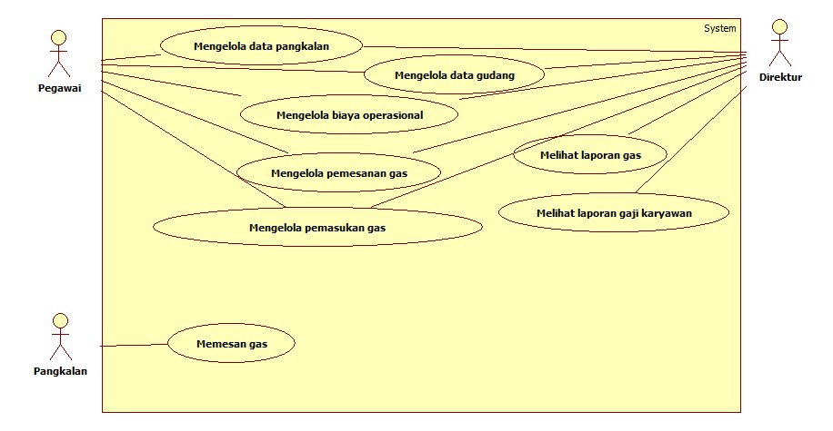

Gambar 1. Use Case Diagram

**Fungsi 1: Mengelola Data Pangkalan**

**Skenario: Mengelola Data Pangkalan**

|  |  |
| --- | --- |
| Kode Use Case | UC 001 |
| Nama Use Case | Mengelola Data Pangkalan |
| Aktor | Pegawai dan Direktur |
| Deskripsi | Adalah kasus penggunaan dimana pegawai dan direktur dapat menambah, menghapus dan mengubah data pangkalan |
| Relasi | - |
| Kondisi Awal | Pegawai dan direktur sudah masuk ke dalam sistem |
| Kondisi Akhir | Sistem berhasil menyimpan perubahan data |
| Alur Kejadian Normal | |
| Aktor | Sistem |
| 1.Kasus penggunaan dimulai ketika pengguna memilih pilihan mengelola data pangkalan  3.Mahasiswa/alumni ITS memilih lowongan pekerjaan  5.Mahasiswa/alumni ITS memilih posisi lowongan  7.Pengguna memilih tautan untuk mengirim permohonan lamaran  10.Pengguna memilih pilihan cetak  A.2.Mahasiswa/Alumni ITS memilih pilihan batal | 2.Sistem menampilkan daftar lowongan pekerjaan  4.Sistem menampilkan informasi lowongan pekerjaan dan daftar posisi lowongan  6.Sistem menampilkan tautan untuk mengirim permohonan lamaran  8.Sistem menambah lamaran  9.Sistem menampilkan halaman bukti lamaran  11.Sistem mencetak bukti lamaran  12.Kasus penggunaan berakhir |
| Alur Kejadian Alternatif | |
| A.1. Daftar lowongan pekerjaan kosong | |
| Aktor | Sistem |
| A.1.2. Kembali ke alur 12 | A.1.1. Sistem menampilkan pesan bahwa daftar lowongan pekerjaan kosong |
| A.2. Mahasiswa/Alumni ITS memilih pilihan batal | |
| Aktor | Sistem |
| A.2.2. Mahasiswa/Alumni ITS memilih lamaran yang dibatalkan  A.2.3. Mahasiswa/alumni ITS memilih pilihan batal  A.2.5. Kembali ke alur 12 | A.2.1.Sistem menampilkan rekaman lamaran  A.2.4.Sistem membatalkan permohonan lamaran |

**Diagram Aktivitas: Mengirim Permohonan Lamaran**



Gambar 2. Diagram Aktivitas "Mengirim Permohonan Lamaran"

**Diagram Sekuens: Mengirim Permohonan Lamaran**



Gambar 3. Diagram Sekuens “Mengirim Permohonan Lamaran”

**Diagram Kolaborasi Objek: Mengirim Permohonan Lamaran**

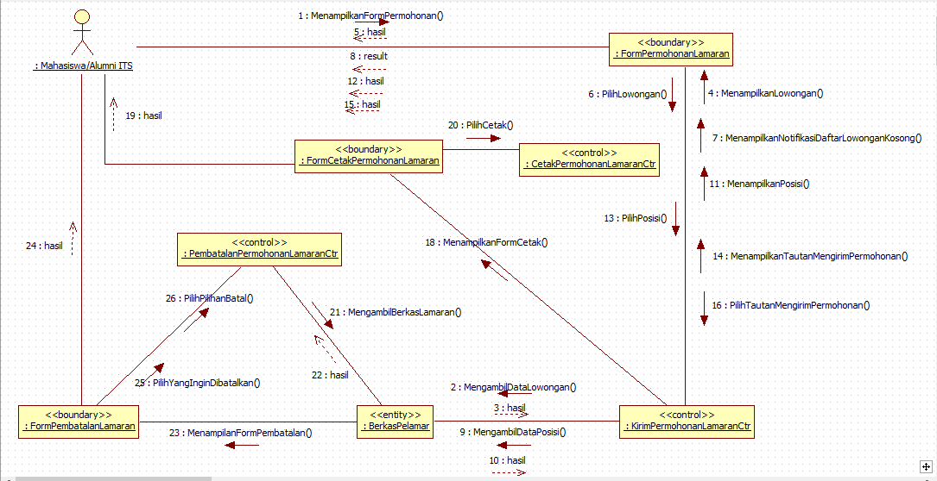

Gambar 4. Diagram Kolaborasi “Mengirim Permohonan Lamaran”

**Fungsi 2: Memesan Gas**

**Skenario: Memesan Gas**

|  |  |
| --- | --- |
| Kode Use Case | UC 002 |
| Nama Use Case | Memesan Gas |
| Aktor | Pangkalan |
| Deskripsi | Adalah kasus penggunaan dimana pangkalan memesan gas secara online |
| Relasi | - |
| Kondisi Awal | Pangkalan sudah masuk ke dalam sistem |
| Kondisi Akhir | Sistem menampilkan pengumuman |
| Alur Kejadian Normal | |
| Aktor | Sistem |
| 1.Kasus penggunaan dimulai ketika pangkalan memilih pilihan memesan gas  3.Mahasiswa/alumni ITS memilih perusahaan | 2.Sistem menampilkan form pemesanan  4.Sistem menampilkan pengumuman  5.Kasus penggunaan berakhir |
| Alur Kejadian Alternatif | |
| A.1. Daftar perusahaan pekerjaan kosong | |
| Aktor | Sistem |
| A.1.2. Kembali ke alur 5 | A.1.1. Sistem menampilkan pesan bahwa daftar perusahaan kosong |

**Diagram Aktivitas: Melihat pengumuman dari perusahaan**



Gambar 5. Diagram Aktivitas “Melihat pengumuman dari perusahaan”

**Diagram Sekuens: Melihat pengumuman dari perusahaan**



Gambar 6. Diagram Sekuens “Melihat pengumuman dari perusahaan”

**Diagram Kolaborasi Objek: Melihat pengumuman dari perusahaan**

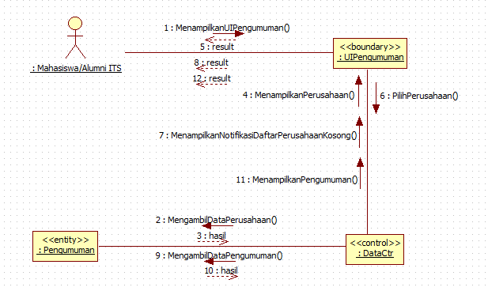

Gambar 7. Diagram Kolaborasi “Melihat pengumuman dari perusahaan”

**Fungsi 3: Melihat Laporan Gas**

**Skenario: Melihat Laporan Gas**

|  |  |
| --- | --- |
| Kode Use Case | UC 00 |
| Nama Use Case | Melihat Laporan Gas |
| Aktor | Direktur |
| Deskripsi | Adalah kasus penggunaan dimana direktur melihat laporan gas per harinya |
| Relasi | - |
| Kondisi Awal | Perusahaan sudah masuk ke dalam sistem |
| Kondisi Akhir | Sistem berhasil menampilkan laporan gas |
| Alur Kejadian Normal | |
| Aktor | Sistem |
| 1.Kasus penggunaan dimulai ketika direktur memilih pilihan laporan gas  3.Direktur memilih tanggal yang diinginkan | 2.Sistem menampilkan halaman laporan gas  4.Sistem menampilkan laporan sesuai dengan tanggal yang diinginkan  A.1 Laporan gas kosong  5.Sistem berhasil menampilkan laporan gas |
| Alur Kejadian Alternatif | |
| A.1. Laporan gas kosong | |
| Aktor | Sistem |
| A.1.2. Kembali ke alur 3 | A.1.1. Sistem menampilkan pesan bahwa laporan gas kosong |

**Diagram Aktivitas: Melihat Laporan Gas**

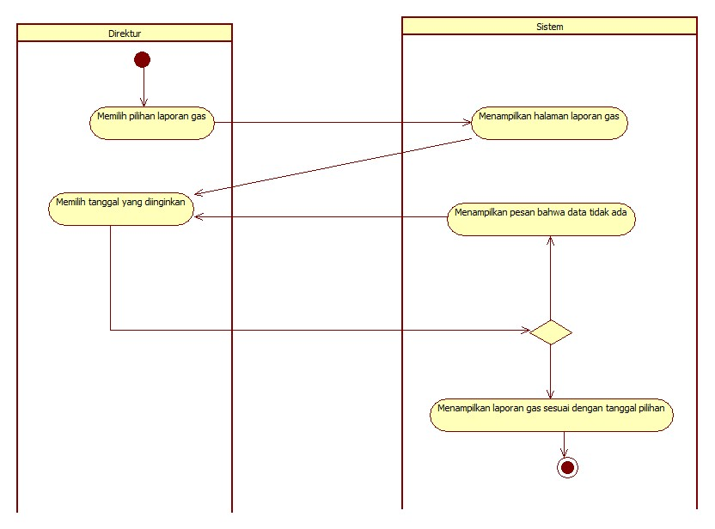

Gambar 8. Diagram Aktivitas “Melihat Laporan Gas”

**Diagram Sekuens: Melihat laporan gas**

Gambar 9. Diagram Sekuens “Melihat laporan gas”

**Diagram Kolaborasi: Melihat laporan gas**

Gambar 10. Diagram Kolaborasi “Mengunduh Berkas Pelamar”

**Fungsi 4: Melihat laporan gaji karyawan**

**Skenario: Melihat laporan gaji karyawan**

|  |  |
| --- | --- |
| Kode Use Case | UC 006 |
| Nama Use Case | Melihat laporan gaji karyawan |
| Aktor | Direktur |
| Deskripsi | Adalah kasus penggunaan dimana direktur dapat melihat laporan gaji karyawan |
| Relasi | - |
| Kondisi Awal | Direktur sudah masuk ke dalam sistem |
| Kondisi Akhir | Sistem menampilkan laporan gaji karyawan |
| Alur Kejadian Normal | |
| Aktor | Sistem |
| 1.Kasus penggunaan dimulai ketika direktur memilih pilihan laporan gaji karyawan  3. Direktur memilih pilihan bulan dan tahun yang diinginkan | 2.Sistem menampilkan halaman laporan gaji karyawan  4.Sistem menampilkan laporan gaji karyawan sesuai dengan pilihan  A.1. Laporan gaji karyawan kosong  5. Kasus penggunaan berakhir |
| Alur Kejadian Alternatif | |
| A.1. Laporan gaji karyawan | |
| Aktor | Sistem |
| A.1.2. Kembali ke alur 3 | A.1.1. Sistem menampilkan pesan data laporan gaji karyawan kosong |

**Diagram aktivitas: Melihat daftar pelamar  
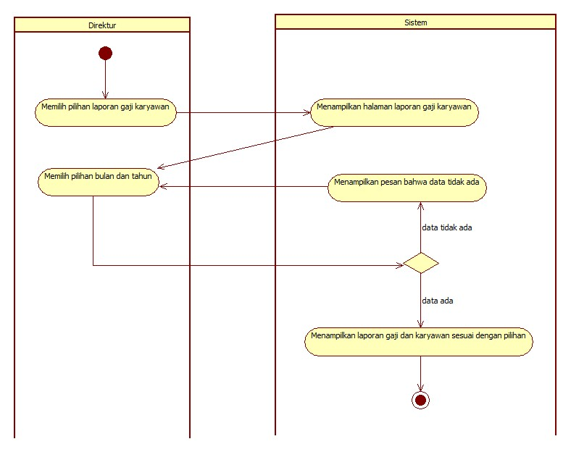**

Gambar 11. Diagram Aktivitas “Melihat laporan gaji karyawan”

**Diagram sekuens: Melihat daftar pelamar**

Gambar 12. Diagram Sekuens “Melihat Daftar Pelamar”

Diagram kolaborasi: Melihat daftar pelamar

Gambar 13. Diagram Kolaborasi “Melihat Daftar Pelamar”

**Fungsi 6: Memesan gas**

**Skenario: Memesan gas**

|  |  |
| --- | --- |
| Kode Use Case | UC 007 |
| Nama Use Case | Memesan Gas |
| Aktor | Pangkalan |
| Deskripsi | Adalah kasus penggunaan dimana pangkalan dapat memesan gas secara online |
| Relasi | - |
| Kondisi Awal | Pangkalan sudah masuk ke dalam sistem |
| Kondisi Akhir | Sistem berhasil menambahkan pesanan gas dari pangkalan |
| **Alur Kejadian Normal** | |
| Aktor | Sistem |
| 1. Kasus penggunaan dimulai ketika pangkalan memilih pilihan memesan gas |  |
|  | 1. Sistem menampilkan form pemesanan |
| 1. Pangkalan mengisi form pemesanan |  |
| 1. Pangkalan memilih pilihan selanjutnya |  |
| A1. Pangkalan memilih pilihan batal |  |
|  | 1. Sistem menampilkan halaman konfirmasi pemesanan |
|  | A2. Form diisi tidak lengkap |
| 1. Pangkalan memilih pilihan pesan |  |
| A3. Pangkalan memilih pilihan batal |  |
|  | 1. Sistem menampilkan pesan bahwa pesanan berhasil dipesan |
|  | 1. Kasus penggunaan berakhir |
| **Alur Kejadian Alternatif** | |
| A.1 Pangkalan memilih pilihan batal | |
| Aktor | Sistem |
|  | A.1 Sistem menampilkan ke halaman awal |
| A.1.1 Kembali ke alur 8 |  |
| A.2 Form diisi tidak lengkap | |
| Aktor | Sistem |
|  | A.1 Sistem menampilkan pesan bahwa form belum diisi lengkap |
| A.1.1 Kembali ke alur 3 |  |
| A.3 Pangkalan memilih pilihan batal | |
| Aktor | Sistem |
|  | A.1 Sistem menampilkan ke halaman awal |
| A.1.1 Kembali ke alur 8 |  |

**Diagram Aktivitas: Memesan gas**

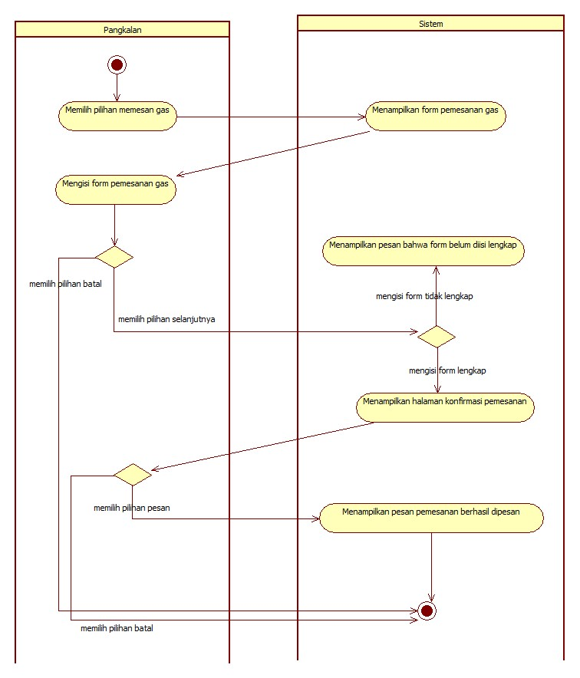

Gambar 14. Diagram Aktivitas “Memesan gas”

**Diagram Sekuens: Memesan gas**

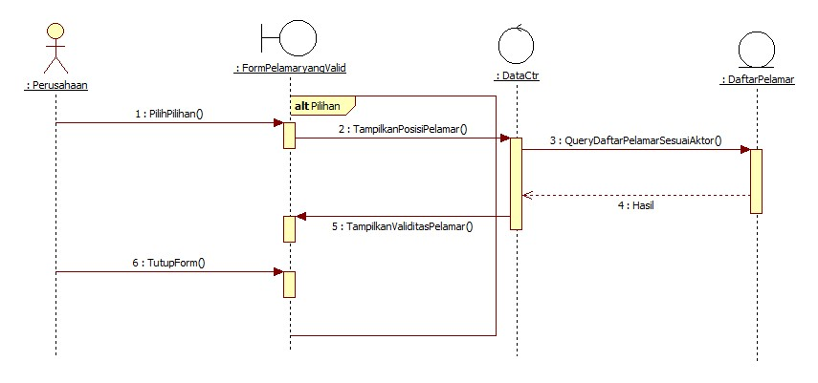

Gambar 15 Diagram Sekuens “Melihat Jumlah Pelamar yang Valid”

**Diagram Kolaborasi Objek: Melihat Jumlah Pelamar yang Valid**

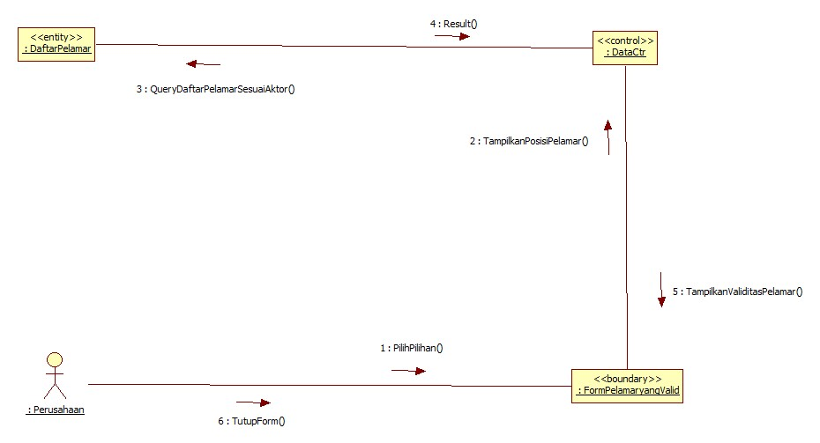

Gambar 16. Diagram Kolaborasi “Melihat Jumlah Pelamar yang Valid”

**Fungsi 5: Mengubah Status Pelamar**

**Skenario: Mengubah Status Pelamar**

|  |  |
| --- | --- |
| Kode Use Case | UC 008 |
| Nama Use Case | Mengubah status pelamar |
| Aktor | Administrator |
| Deskripsi | Adalah kasus penggunaan dimana administrator mengubah status pelamar yang semula ‘tidak valid’ menjadi valid setelah semua berkas pelamar lengkap dan sesuai |
| Relasi | - |
| Kondisi Awal | Administrator sudah masuk ke bagian administrator |
| Kondisi Akhir | Administrator selesai mengubah status pelamar |
| **Alur Kejadian Normal** | |
| Aktor | Sistem |
| 1. Administrator melihat daftar pelamar |  |
|  | 1. Sistem menampilkan daftar pelamar |
| 1. Administrator mengubah data pelamar |  |
|  | 1. Sistem menampilkan notifikasi perubahan status pelamar |
| **Alur Kejadian Alternatif** | |
| A.1 Surel dan kata kunci salah | |
| Aktor | Sistem |
| - | - |

**Diagram Aktivitas: Mengubah Status Pelamar**

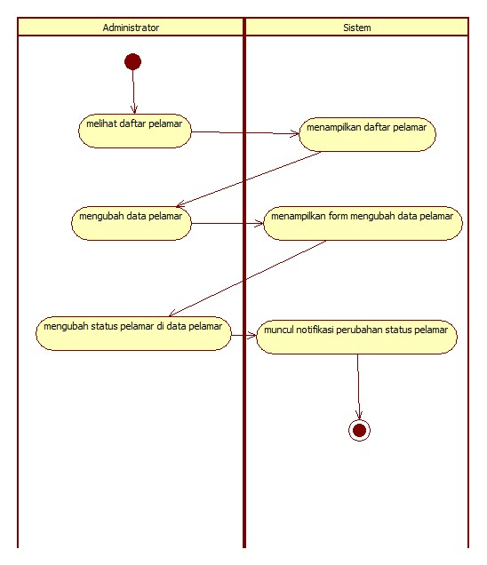

Gambar 17. Diagram Aktivitas “Mengubah Status Pelamar”

**Diagram Sekuens: Mengubah Status Pelamar**

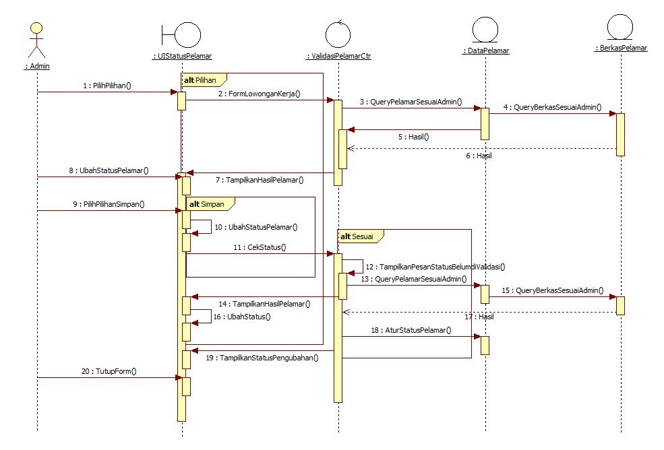

Gambar 18 Diagram Sekuens “Mengubah Status Pelamar”

**Diagram Kolaborasi Objek: Mengubah Status Pelamar**

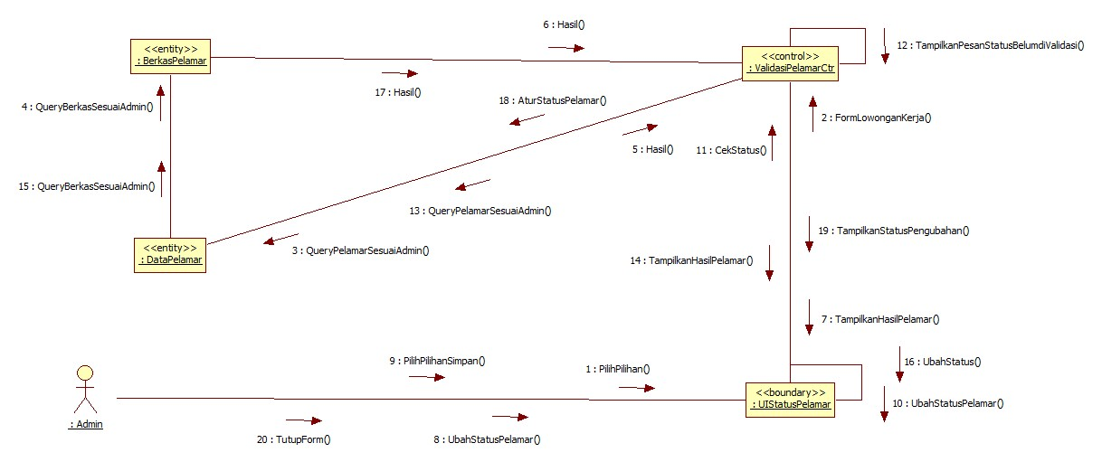

Gambar 19. Diagram Kolaborasi “Mengubah Status Pelamar”

**Fungsi 2: Menambah Informasi Lowongan Pekerjaan**

**Skenario: Menambah Informasi Lowongan Pekerjaan**

|  |  |
| --- | --- |
| Kode Use Case | UC 009 |
| Nama Use Case | Menambah Informasi lowongan pekerjaan |
| Aktor | Administrator |
| Deskripsi | Adalah kasus penggunaan dimana admin menambahkan informasi lowongan pekerjaan |
| Relasi | - |
| Kondisi Awal | Administrator belum masuk ke bagian administrator |
| Kondisi Akhir | Informasi data lowongan pekerjaan baru tersimpan |
| **Alur Kejadian Normal** | |
| Aktor | Sistem |
| 1. Administrator masuk kedalam sistem |  |
|  | 1. Sistem membuka bagian utama, yaitu formulir masuk sistem |
| 1. Administrator memasukkan surel dan kata kunci |  |
| A.1 Surel dan kata kunci salah |  |
| 1. Administrator memilih pilihan menambahkan informasi baru |  |
|  | 1. Sistem menampilkan formulir isian yang harus diisi |
| 1. Admin memasukkan data informasi lowongan kerja baru |  |
| 1. Admin menyetujui data yang diisi |  |
|  | 1. Sistem menampilkan daftar semua informasi lowongan pekerjaan |
| **Alur Kejadian Alternatif** | |
| A.1 Surel dan kata kunci salah | |
| Aktor | Sistem |
|  | A.1 Sistem memberi pesan gagal masuk |
| A.1.1 Kembali ke alur 3 |  |

**Diagram Aktivitas: Menambah Informasi Lowongan Pekerjaan**

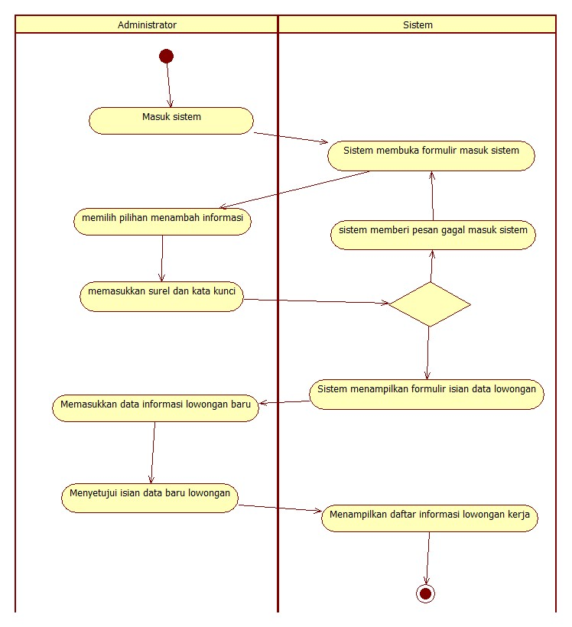

Gambar 20. Diagram Aktivitas “Menambah Informasi Lowongan Pekerjaan”

**Diagram Sekuens: Menambah Informasi Lowongan Pekerjaan**

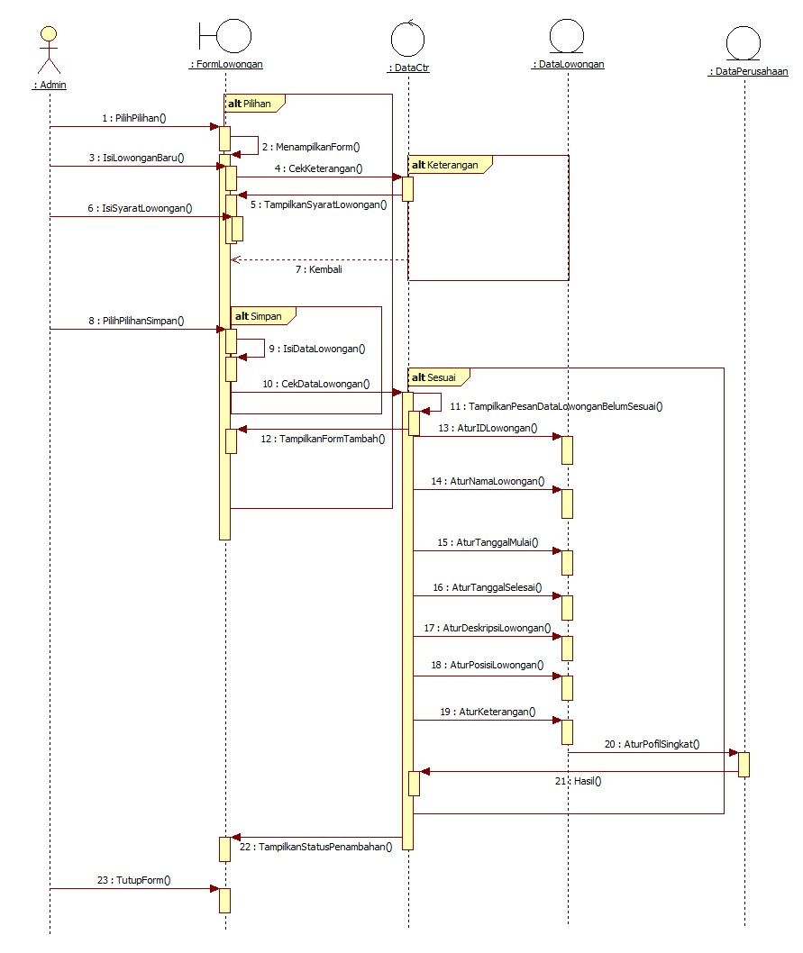

Gambar 21 Diagram Sekuens “Menambah Informasi Lowongan Pekerjaan”

**Diagram Kolaborasi Objek: Menambah Informasi Lowongan Pekerjaan**

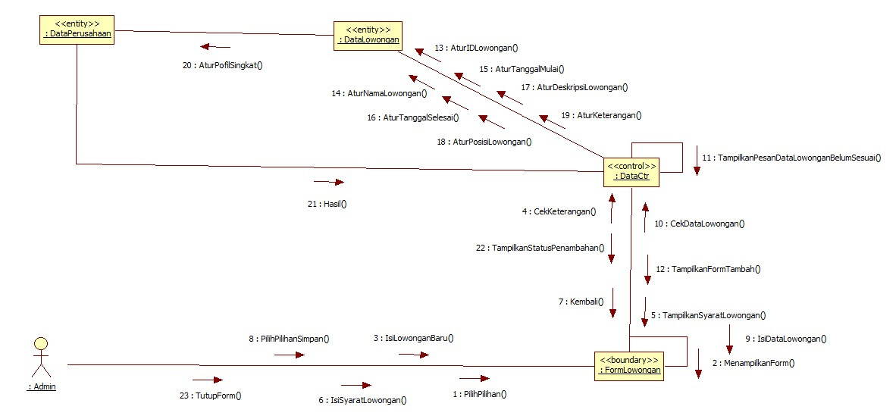

Gambar 22. Diagram Kolaborasi “Mengecek ketersediaan suku cadang”

**Fungsi 4 : Menambah Pengumuman dari Perusahaan**

**Skenario: Menambah Pengumuman dari Perusahaan**

|  |  |
| --- | --- |
| Kode Use Case | UC 010 |
| Nama Use Case | Menambah Pengumuman dari Perusahaan |
| Aktor | Administrator |
| Deskripsi | Adalah kasus penggunaan dimana admin menambahkan pengumuman dari perusahaan yang ditujukan untuk pelamar |
| Relasi | - |
| Kondisi Awal | Administrator belum masuk ke bagian administrator |
| Kondisi Akhir | Informasi data pengumuman baru dari perusahaan tersimpan |
| **Alur Kejadian Normal** | |
| Aktor | Sistem |
| 1. Administrator masuk kedalam sistem |  |
|  | 1. Sistem membuka bagian utama, yaitu formulir masuk sistem |
| 1. Administrator memasukkan surel dan kata kunci |  |
| A.1 Surel dan kata kunci salah |  |
| 1. Administrator memilih pilihan menambahkan informasi pengumuman baru dari perusahaan |  |
|  | 1. Sistem menampilkan formulir isian yang harus diisi |
| 1. Admin memasukkan data dan informasi pengumuman baru |  |
| 1. Admin menyetujui data yang diisi |  |
|  | 1. Sistem menampilkan daftar semua informasi pengumuman dari perusahaan yang ada |
| **Alur Kejadian Alternatif** | |
| A.1 Surel dan kata kunci salah | |
| Aktor | Sistem |
|  | A.1 Sistem memberi pesan gagal masuk |
| A.1.1 Kembali ke alur 3 |  |

**Diagram Aktivitas: Menambah Pengumuman dari Perusahaan**

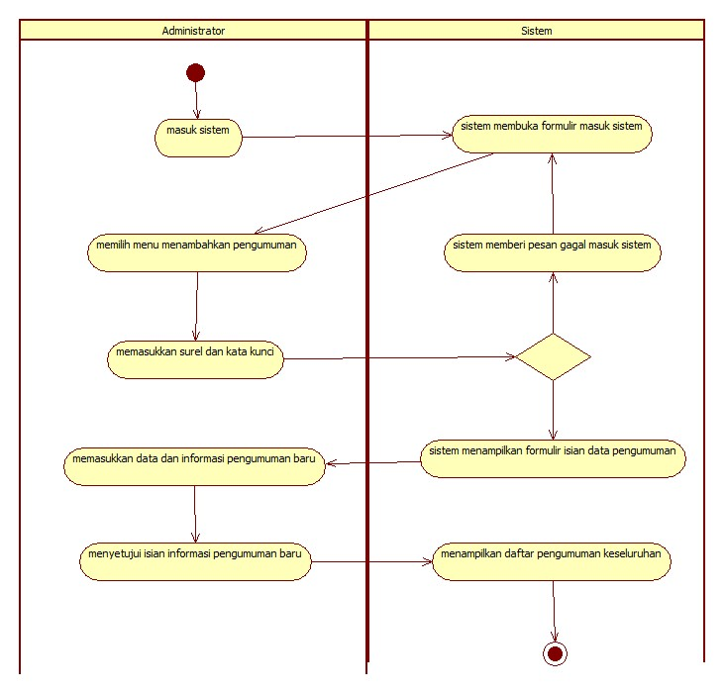

Gambar 23. Diagram Aktivitas “Menambah Pengumuman dari Perusahaan”

**Diagram Sekuens: Menambah Pengumuman dari Perusahaan**

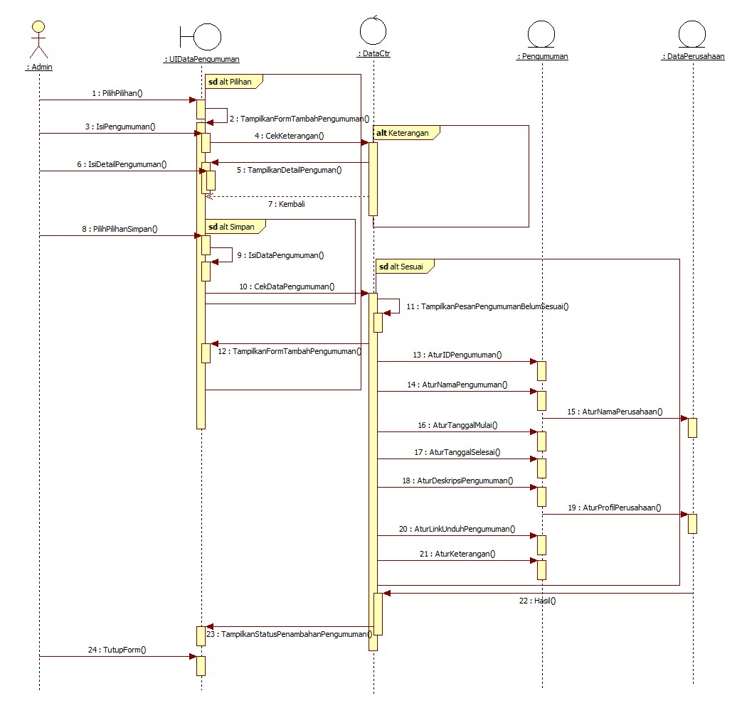

Gambar 24 Diagram Sekuens “Menambah Pengumuman dari Perusahaan”

**Diagram Kolaborasi Objek: Menambah Pengumuman dari Perusahaan**

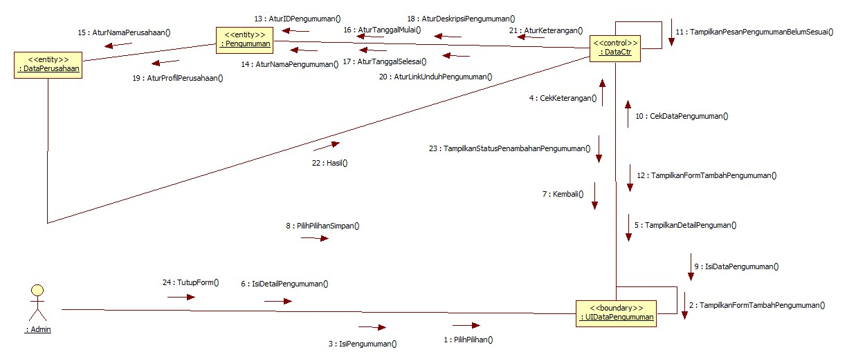

Gambar 25. Diagram Kolaborasi “Menambah Pengumuman dari Perusahaan”

**Fungsi 1: Mencetak Laporan Pelamar**

**Skenario: Mencetak Laporan Pelamar**

|  |  |
| --- | --- |
| Kode Use Case | UC 011 |
| Nama Use Case | Mencetak Laporan Pelamar |
| Aktor | Administrator |
| Deskripsi | Adalah kasus penggunaan dimana admin mencetak laporan pelamar untuk rekapan SAC |
| Relasi | - |
| Kondisi Awal | Administrator sudah masuk ke bagian administrator |
| Kondisi Akhir | Laporan pelamar sudah dicetak |
| **Alur Kejadian Normal** | |
| Aktor | Sistem |
| 1. Kasus penggunaan dimulai ketika admin memilih pilihan cetak laporan pelamar |  |
|  | 1. Sistem menampilkan daftar pelamar |
| 1. Admin memilih daftar pelamar sesuai kategori rekapan yang diperlukan |  |
| A.1 Daftar pelamar kosong |  |
|  | 1. Sistem menampilkan bagian bukti laporan pelamar |
| 1. Admin memilih pilihan cetak |  |
|  | 1. Sistem mencetak laporan pelamar |
| **Alur Kejadian Alternatif** | |
| A.1 Daftar pelamar kosong | |
| Aktor | Sistem |
|  | A.1 Sistem memberi pesan tidak ada daftar pelamar yang tersedia |
| A.1.1 Kembali ke alur 3 |  |

**Diagram Aktivitas: Mencetak Laporan Pelamar**

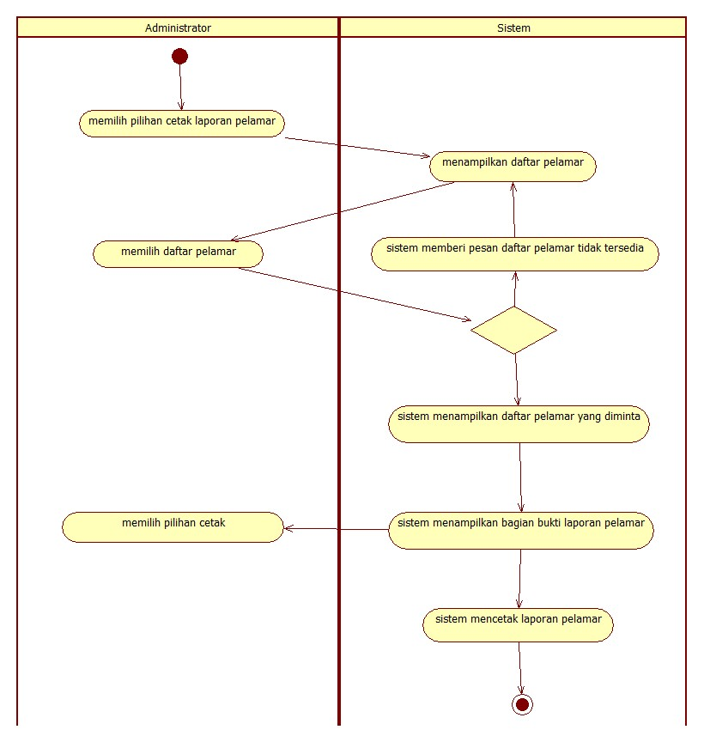

Gambar 26. Diagram Aktivitas “Mencetak Laporan Pelamar”

**Diagram Sekuens: Mencetak Laporan Pelamar**

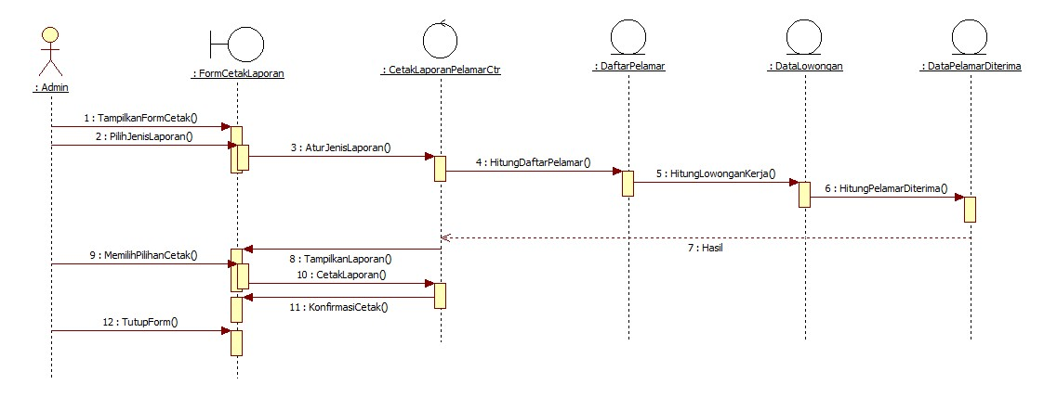

Gambar 27. Diagram Sekuens “Mencetak Laporan Pelamar”

**Diagram Kolaborasi Objek: Mencetak Laporan Pelamar**

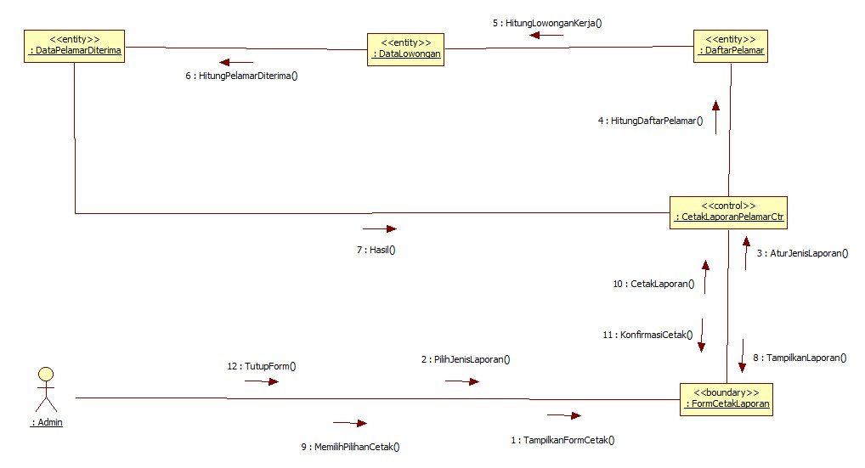

Gambar 28. Diagram Kolaborasi “Mencetak Laporan Pelamar”

***Deskripsi Kelas-kelas***

**Diagram Kelas**

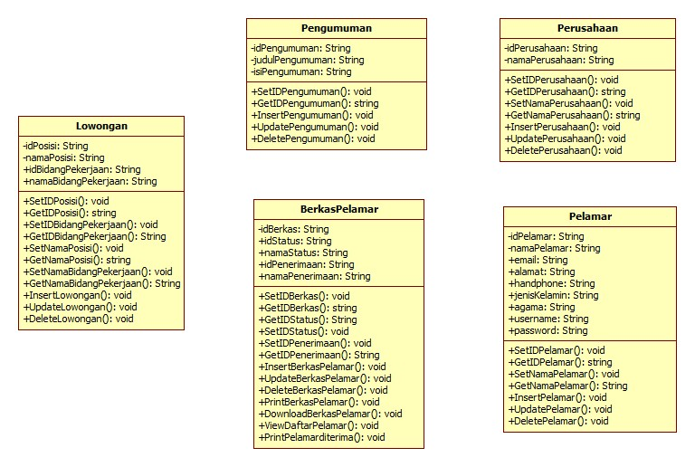

Gambar 29. Diagram Kelas (belum di gabung)

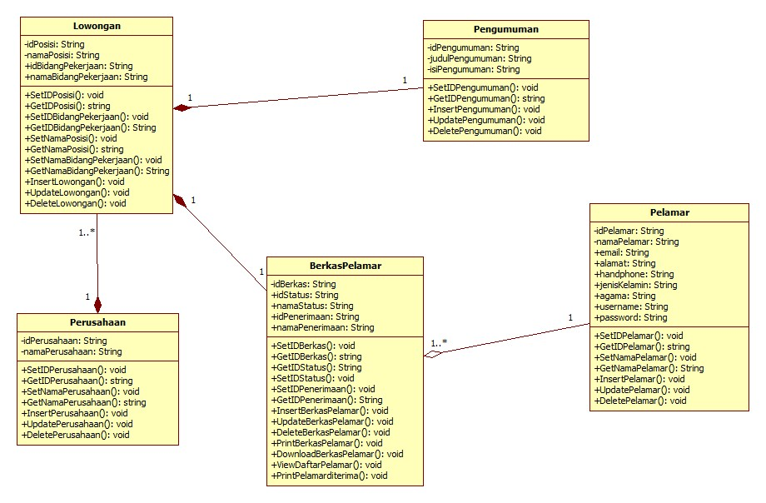

Gambar 30. Diagram Kelas

**Deskripsi Domain Persoalan**

**Tabel 3 Deskripsi Kelas Domain Persoalan**

| No. | Nama | Metode | Atribut | Tugas |
| --- | --- | --- | --- | --- |
|  |  |  |  |  |
|  |  |  |  |  |

**Deskripsi Kelas Pengendali**

**Tabel 4 Deskripsi Kelas Pengendali**

| No. | Nama | Metode | Atribut | Tugas |
| --- | --- | --- | --- | --- |
| 1. | Control Validasi Pelamar | AturValiditasPelamar() |  | Mengubah Status Pelamar yang semula tidak valid menjadi valid |
| 2. | Control Kirim Permohonan Lamaran | KirimPermohonanLamaran() |  | Mengirim permohonan lamaran pelamar |
| 3. | Control Unduh Berkas Pelamar | UnduhBerkasPelamar() |  | Mengunduh berkas pelamar untuk diseleksi ke tahap selanjutnya oleh perusahaan |
| 4. | Control Pembatalan Permohonan Lamaran | PembatalanLamaran() |  | Membatalkan permohonan lamaran yang telah diajukan |
| 5 | Control Cetak Laporan Pelamar | CetakLaporan() |  | Mencetak laporan pelamar |
| 6 | Control Cetak Permohonan Lamaran | CetakLamaran() |  | Mencetak permohonan lamaran pelamar |
| 7 | Control Data | * + - TambahLowongan()     - TambahPengumuman()     - LihatPelamaryangValid()     - LihatPengumuman()     - LihatDaftarPelamar() |  | * + - Menambah lowongan pekerjaan baru     - Menambah pengumuman baru dari perusahaan     - Melihat rekapan jumlah pelamar yang valid     - Melihat pengumuman baru dari perusahaan     - Melihat daftar pelamar dari suatu lowongan pekerjaan |

**Deskripsi Kelas *Entity (Persisten)***

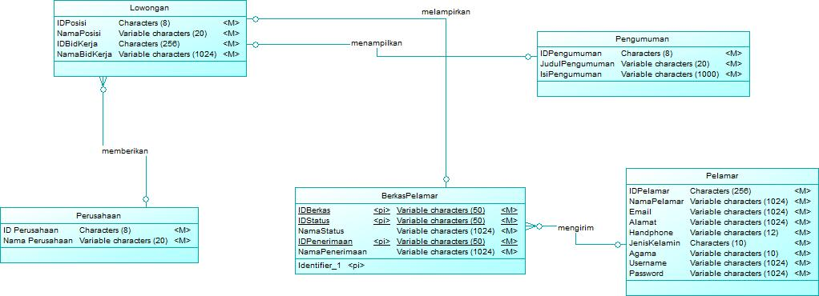

Gambar 31. Conceptual Data Model

**Tabel 5 Deskripsi Kelas *Entity***

| No. | Nama | Atribut | Metode | Tugas |
| --- | --- | --- | --- | --- |
| 1. | Data Pengumuman | IDPengumuman: String  JudulPengumuman: String  IsiPengumuman: String | * + menetapkanIDPengumuman(): void   + mengambilIDPengumuman(): string   + menetapkanJudulPengumuman(): void   + mengambilJudulPengumuman(): string   + menetapkanPengumuman(): void   + mengambilPengumuman(): string | Untuk menyimpan informasi mengenai pengumuman baru dari perusahaan |
| 2. | Data Pelamar Diterima | IDDiterima: String | * + menetapkanIDDiterima(): void   + mengambilIDDiterima(): string | Untuk menyimpan informasi mengenai data pelamar yang diterima sebagai rekapan untuk administrator |
| 3. | Data Berkas Pelamar | IDPelamar: String  NamaPelamar: String  Email: String  Alamat: String  Handphone: String  JenisKelamin: String  Agama: String  username: String  Password: String | * + menetapkanIDPelamar(): void   + mengambilIDPelamar(): string   + menetapkanNamaPelamar(): void   + mengambilNamaPelamar(): string   + menetapkanEmail(): void   + mengambilEmail(): string   + menetapkanAlamat(): void   + mengambilAlamat(): string   + menetapkanNoHandphone(): void   + mengambilNoHandphone(): string   + menetapkanJenisKelamin(): void   + menetapkanAgama(): void   + mengambilAgama(): string   + menetapkanUsername(): void   + mengambilUsername(): string   + menetapkanPassword(): void   + mengambilPassword(): string | Untuk menyimpan informasi berkas pelamar yang digunakan untuk melamar pekerjaan |
| 4. | Data Perusahaan | IDPerusahaan: String  NamaPerusahaan: String | * + menetapkanIDPerusahaan(): void   + mengambilIDPerusahaan(): string   + menetapkanNamaPerusahaan(): void   + mengambilNamaPerusahaan(): string | Untuk menyimpan informasi tentang perusahaan yang membuka lowongan pekerjaan didalam sistem. |
| 5. | Data Pelamar | IDStatus: String  NamaStatus: String | * + menetapkanIDStatus(): void   + mendapatkanIDStatus(): string   + menetapkanNamaStatus(): void   + mendapatkanNamaStatus(): string | Untuk menyimpan informasi tentang data pelamar |
| 6. | Data Lowongan | IDPosisi: String  NamaPosisi: String | * + menetapkanIDPosisi(): void   + mengambilIDPosisi(): string   + menetapkanNamaPosisi(): void   + mengambilNamaPosisi(): void | Untuk menyimpan informasi tentang lowongan baru yang ada |
| 7. | Daftar Pelamar | BidangPekerjaan: String | * + mengambilNamaPelamar(): String   + menetapkanBidangPekerjaan(): Void | Untuk menyimpan informasi tentang daftar pelamar yang melamar di suatu lowongan pekerjaan |

**Deskripsi Kelas *Boundary***

**Tabel 6 Deskripsi Kelas *Boundary***

| No. | Nama | Atribut | Metode | Tugas |
| --- | --- | --- | --- | --- |
| 1. | Form Status Pelamar |  | TampilStatusPelamar()  UbahStatusPelamar() | Menampilkan tampilan untuk mengubah status pelamar yang semula tidak valid menjadi valid setelah berkas lamaran dilengkapi dan data sesuai. |
| 2. | Form Permohonan Lamaran |  | * + TampilPermohonanLamaran()   + KirimPermohonanLamaran() | Menampilkan tampilan untuk megirimkan permohonan lamaran suatu lowongan pekerjaan |
| 3. | Form Mengunduh Berkas |  | * + TampilLinkUnduhBerkas()   + UnduhBerkas() | Menampilkan tampilan untuk mengunduh berkas pelamar oleh perusahaan |
| 4. | Form Pembatalan Lamaran |  | * + TampilPembatalanLamaran()   + BatalkanLamaran() | Menampilkan tampilan untuk membatalkan lamaran dari suatu lowongan pekerjaan |
| 5. | Form Cetak Laporan |  | TampilDataLaporan()  CetakLaporan() | Menampilkan tampilan untuk mencetak laporan pelamar |
| 6. | Form Cetak Bukti Lamar |  | TampilBuktiLamar()  CetakBuktiLamar() | Menampilkan tampilan untuk mencetak bukti lamaran untuk proses selanjutnya |
| 7. | Form Lowongan |  | TampilDataLowongan()  TambahLowonganBaru() | Menampilkan tampilan untuk menambahkan lowongan pekerjaan baru |
| 8. | Form Pengumuman |  | TampilDataPengumuman()  TambahPengumumanBaru() | Menampilkan tampilan untuk melihat pengumuman baru dari perusahaan |
| 9. | Form PelamaryangValid |  | TampilPelamaryangValid() | Menampilkan tampilan untuk melihat jumlah pelamar yang valid oleh perusahaan |
| 10. | Form List Pelamar |  | TampilDaftarPelamar() | Menampilkan tampilan untuk melihat daftar pelamar yang melamar di suatu lowongan pekerjaan |
| 11. | Form Data Pengumuman |  | TampilDataPengumuman()  UnduhDataPengumuman() | Menampilkan tampilan untuk menambahkan pengumuman baru dari perusahaan |

***Deskripsi Perilaku Sistem***

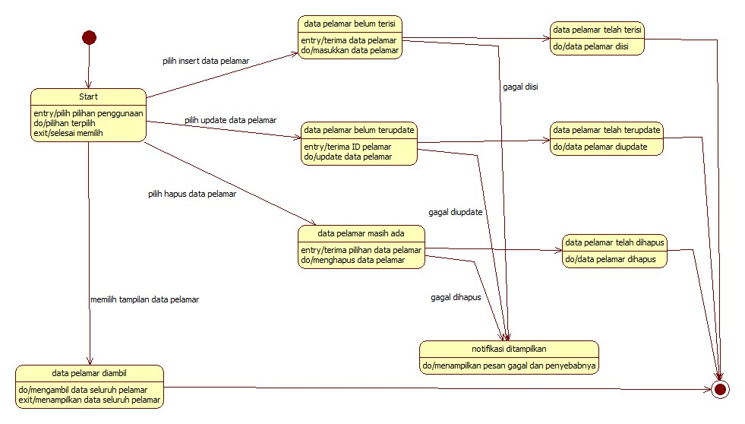

Gambar 32. StateChart Diagram “Pelamar”

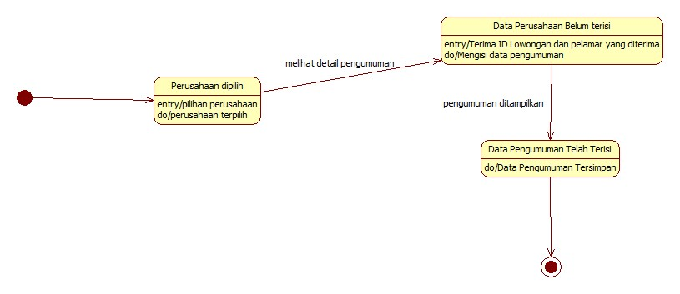

Gambar 33. StateChart Diagram “Pengumuman”

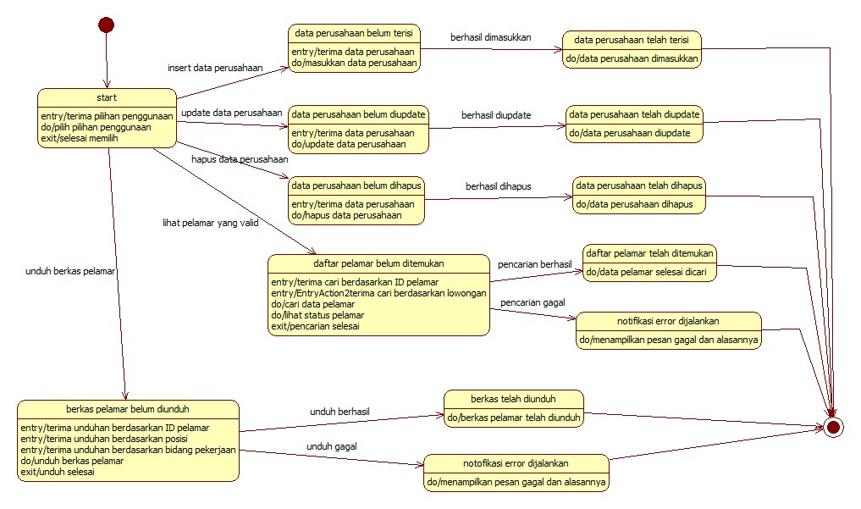

Gambar 34. StateChart Diagram “Perusahaan”

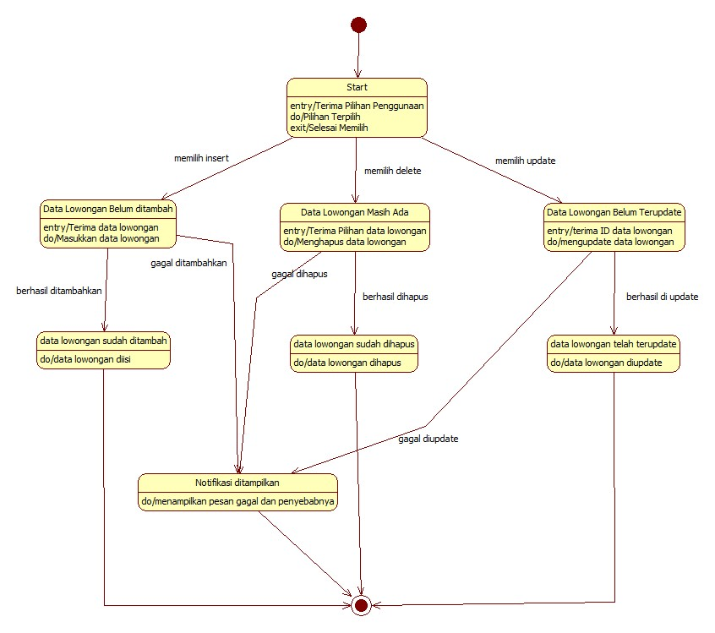

Gambar 35. StateChart Diagram “Lowongan”

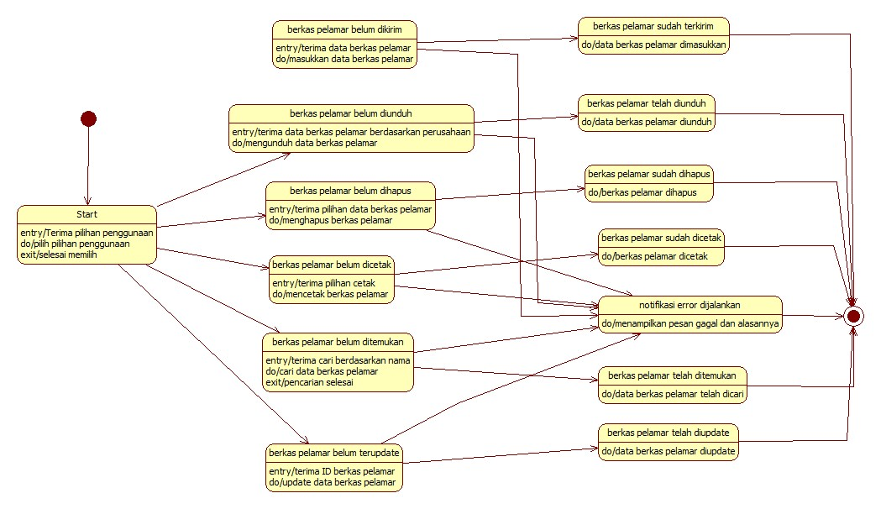

Gambar 36. StateChart Diagram “Berkas pelamar”

***3.5*** ***Kebutuhan Non Fungsional***

**Tabel 7 Deskripsi Kebutuhan Non Fungsional**

| **SKPL-Id** | **Parameter** | **Kebutuhan** |
| --- | --- | --- |
| S KPL-NF01 | Availability | Aplikasi ini harus dapat beroperasi terus menerus selama jam kerja, karena aplikasi ini dipakai oleh pelamar, perusahaan maupun administrator untuk menjalankan semua aktivitas dalam proses bisnis. |
| SKPL-NF02 | Reliability | Aplikasi ini harus dibangun dengan kehandalan yang setinggi mungkin meskipun tidak perlu setinggi kehandalan sebuah *critical application*. Kegagalan yang dapat ditoleransi kurang lebih 10%. Dengan kahandalan yang tinggi diharapkan aplikasi ini dapat digunakan dengan baik pada saat dibutuhkan.  Kehandalan yang dimiliki oleh aplikasi ini juga akan sangat bergantung pada beberapa hal eksternal, seperti kehandalan jaringan telekomunikasi yang digunakan untuk akses internet, kehandalan sistem daya listrik yang digunakan, dll. |
| SKPL-NF03 | Ergonomy | Aplikasi ini harus memiliki nilai ergonomi/ kenyamanan dipakai yang tinggi bagi user. Aplikasi akan dibangun dengan antarmuka user yang mudah dimengerti, indah dilihat, konsisten, mudah dioperasikan dan tidak membingungkan. |
| SKPL-NF04 | Portability | SILOWKER dapat diimplementasikan lebih dari 100 komputer. |
| SKPL-NF05 | Response time | Database diakses dalam waktu 2 detik. |
| SKPL-NF06 | Security | Aplikasi ini memiliki hak akses tertentu bagi tiap aktornya. Password terenkripsi. |
| SKPL-NF07 | Bahasa komunikasi | Menggunakan Bahasa Indonesia. |
| SKPL-NF08 | Lain-lain |  |

***3.6 Batasan Perancangan***

* Sistem informasi ini berbasis web
* Sistem hanya bersifat read-only bila diakses oleh user selain admin dan user yang memiliki akun. Hanya admin yang dapat menjalankan sistem seutuhnya. Selain admin, pengguna lain tidak bisa mengubah data yang dimasukkan pada sistem kecuali biodata dan berkas untuk melamar kerja oleh user yang memiliki akun didalam sistem.
* Perusahaan hanya dapat melihat jumlah pelamar dan mengunduh berkas pelamar yang melamar di lowongan pekerjaan perusahaan tersebut
* Validasi berkas dilakukan oleh admin bersama dengan petugas SAC dan kemudian admin memberikan informasi di sistem terkait suatu lowongan pekerjaan, misalnya jumlah pelamar yang lulus validasi dan pengumuman yang diberikan oleh suatu perusahaan.
  1. ***Ringkasan Kebutuhan***

**Ringkasan Kebutuhan Fungsional**

**Tabel 8 Ringkasan Kebutuhan Fungsional**

| **SKPL-Id** | **Keterangan** |
| --- | --- |
| SKPL-F001 | Dapat mengirim permohonan lamaran, mencetak bukti lamaran, dan membatalkan permohonan lamaran |
| SKPL-F002 | Dapat menampilkan daftar lowongan pekerjaan, informasi mendetail mengenai suatu lowongan pekerjaan |
| SKPL-F003 | Dapat mengolah data pelamar pekerjaan dan menampilkan hasilnya dalam bentuk statistik |
| SKPL-F004 | Dapat menampilkan hasil seleksi lowongan pekerjaan dan pengumuman dari perusahan terkait suatu lowongan pekerjaan |
| SKPL-F005 | Dapat menampilkan lowongan pekerjaan yang dipublikasikan di website |
| SKPL-F006 | Dapat mengubah status validitas pelamar |
| SKPL-F007 | Mencetak laporan pelamar |
| SKPL-F008 | Dapat melihat jumlah pelamar yang valid |
| SKPL-F009 | Dapat mengunduh berkas pelamar |
| SKPL-F010 | Dapat melihat daftar pelamar |

**Ringkasan Kebutuhan Non Fungsional**

**Tabel 9 Ringkasan Kebutuhan Non Fungsional**

| **SKPL-Id** | **Keterangan** |
| --- | --- |
| S SKPL-NF001 | Sistem Informasi dapat diakses 24 jam |
| S SKPL-NF002 | Mempunyai kehandalan yang tinggi |
| S SKPL-NF003 | Antarmuka user yang nyaman |
| S SKPL-NF004 | Dapat diimpelementasikan di semua komputer yang mempunyai browser |
| S SKPL-NF005 | Database diakses dengan cepat |
| S SKPL-NF006 | Memiliki hak akses tertentu |
| S SKPL-NF007 | Menggunakan bahasa indonesia |